
Шанхай ынтымақтастық ұйымына мүше мемлекеттердің үкіметтері арасындағы халықаралық автомобиль тасымалдары үшін қолайлы жағдайлар жасау туралы келісімді ратификациялау туралы
Қазақстан Республикасының Заңы 2015 жылғы 2 қарашадағы № 385-V ҚРЗ.
2014 жылғы 12 қыркүйекте Душанбеде жасалған Шанхай ынтымақтастық ұйымына мүше мемлекеттердің үкіметтері арасындағы халықаралық автомобиль тасымалдары үшін қолайлы жағдайлар жасау туралы келісім ратификациялансын.
Қазақстан Республикасының
Президенті | Н.Назарбаев
Бейресми аударма
Шанхай ынтымақтастық ұйымына мүше мемлекеттердің үкіметтері арасындағы халықаралық автомобиль тасымалдары үшін қолайлы жағдайлар жасау туралы
КЕЛІСІМ (2008 жылғы 30 қаңтарда күшіне енді – Қазақстан Республикасының халықаралық шарттары бюллетені, 2008 ж., № 2, 6-құжат)
Бұдан әрі Тараптар деп аталатын Шанхай ынтымақтастық ұйымына мүше мемлекеттердің үкіметтері,
Тараптар мемлекеттерінің арасында өзара сенімді, достық қатынастарды және тең құқықты ынтымақтастықты нығайтуға ұмтыла отырып,
2002 жылғы 7 маусымдағы Шанхай ынтымақтастық ұйымы хартиясының мақсаттары мен қағидаттарын басшылыққа ала отырып,
Тараптар мемлекеттерінің сыртқы сауда байланыстарын дамыту үшін сенімді және тиімді халықаралық автомобиль тасымалдарын қамтамасыз етудің маңыздылығын мойындай отырып,
қазіргі тәжірибенің және тиісті халықаралық шарттардың негізінде жолаушылар мен жүктердің халықаралық автомобиль тасымалдары жағдайларын одан әрі жетілдіруге ниет білдіре отырып,
төмендегілер туралы келісті:
1-бап
Осы Келісімнің негізгі мақсаттары:
халықаралық автомобиль тасымалдары үшін қолайлы жағдайлар жасау;
халықаралық автомобиль тасымалдарын дамыту үшін Тараптардың күш-жігерін үйлестіру;
Тараптардың халықаралық автомобиль тасымалдарына қатысты құжаттамасын, рәсімдері мен талаптарын жеңілдету және үйлестіру болып табылады.
2-бап
Осы Келісімде пайдаланылатын ұғымдар мынаны білдіреді:
"халықаралық автомобиль тасымалы" - мемлекеттің шекарасын кесіп өту арқылы және (немесе) Тараптардың ең болмағанда біреуінің мемлекетінің аумағы арқылы жүктерді немесе жолаушыларды көлік құралдарымен тасымалдау;
"тасымалдаушы" - Тараптардың бірінің мемлекетінің аумағында тіркелген және осы Тарап мемлекетінің заңнамасына сәйкес халықаралық автомобиль тасымалдарын жүзеге асыруға рұқсат берілген жеке немесе заңды тұлға;

"жүргізуші" - Тарап мемлекетінің құзыретті органы көлік құралын басқаруға рұқсат берген жеке тұлға;
"жүргізуші куәлігі" - Тарап мемлекетінің құзыретті органы берген, жүргізушіге көлік құралын басқару құқығын беретін құжат;
"рұқсат" - Тарап мемлекетінің құзыретті органы берген, басқа Тарап мемлекетінің аумағында тіркелген көлік құралын осы Тарап мемлекетінің аумағында халықаралық автомобиль тасымалын орындау үшін пайдалану құқығын беретін құжат;
"арнайы рұқсат" - бір Тарап мемлекеті тасымалдаушысының ауыр салмақты, ірі габаритті немесе қауіпті жүгі бар көлік құралының өз мемлекетінің заңнамасына сәйкес осындай рұқсат берген басқа Тарап мемлекетінің аумағы бойынша жүріп өтуіне берілген біржолғы рұқсаты;
"көлік құралы":
жолаушыларды тасымалдау кезінде - автобус, яғни жолаушыларды тасымалдау үшін құрастырылған және соған арналған, жүргізушінің орнын қоса алғанда, 9-дан астам отыратын орны бар автокөлік құралы, оның ішінде заңнамасында багаж тасымалдауға арналған тіркемелерді пайдалануға тыйым салынбаған Тараптар мемлекеттерінің аумағы арқылы тасымалдаулар кезінде осындай тіркемесі бар автокөлік құралы;
жүктерді тасымалдау кезінде - жүк автомобилін, тіркемесі бар жүк автомобилін, автомобиль тартқышты және жартылай тіркемесі бар автомобиль тартқышты қоса алғанда, жүктерді тасымалдау үшін құрастырылған және соған арналған автокөлік құралы.
3-бап
1. Тараптар осы Келісімге сәйкес тасымалдаушыларға Тараптардың бірінің мемлекетінің аумағында тіркелген көлік құралдарымен өз мемлекеттерінің аумағы арқылы халықаралық автомобиль тасымалдарын жүзеге асыру құқығын береді.
2. Бір тарап мемлекетінің аумағында тіркелген тасымалдаушының басқа Тарап мемлекетінің аумағында орналасқан пункттердің арасында көлік құралымен жүктерді немесе жолаушыларды тасымалдауды жүзеге асыруға құқығы жоқ.
4-бап
1. Осы Келісімнің негізінде халықаралық автомобиль тасымалдары № 1 қосымшаға сәйкес мемлекеттік шекаралар арқылы өтетін маршруттар бойынша және өткізу пункттері арқылы жүзеге асырылады. Бұл ереже халықаралық автомобиль тасымалдарын мемлекеттік шекаралар арқылы өтетін маршруттарды және өткізу пункттерін немесе басқа маршруттар мен шекаралық өткізу пункттерін айқындамай жүзеге асыру мүмкіндігін көздейтін, Тараптардың мемлекеттері қатысушылары болып табылатын екіжақты және көпжақты халықаралық шарттардың қолданылуына әсер етпейді.
2. Мемлекеттік шекаралар арқылы өтетін маршруттарға және (немесе) өткізу пункттеріне өзгерістер мен толықтырулар енгізу туралы мәселе мемлекеттерінің аумағы арқылы осындай маршруттар өтетін және (немесе) мемлекеттік шекаралары арқылы өткізу пункттері орналасқан Тараптармен келісілгеннен кейін, осы Келісімнің 17-бабына сәйкес құрылатын Халықаралық автомобиль тасымалдары үшін қолайлы жағдайлар жасау жөніндегі бірлескен комиссия (бұдан әрі - Бірлескен комиссия) шеңберінде қаралады.
5-бап
Тараптардың мемлекеттері қатысушылары болып табылатын екіжақты немесе көпжақты халықаралық шарттарда халықаралық автомобиль тасымалдарын рұқсатсыз жүзеге асыру мүмкіндігі көзделетін жағдайларды қоспағанда, халықаралық автомобиль тасымалдары № 2 қосымшаға сәйкес рұқсаттардың негізінде жүзеге асырылады.
6-бап
1. Халықаралық автомобиль тасымалдарын жүзеге асыру үшін пайдаланылатын көлік құралдарының габариттік және салмақтық, соның ішінде білікке түсетін жүктемелері және басқа да параметрлері аумағы арқылы осындай тасымал орындалатын Тарап мемлекеті заңнамасының талаптарына сәйкес келуге тиіс.
2. Егер жүксіз келе жатқан немесе жүк тиелген көлік құралының габариті немесе салмағы осы көлік құралын пайдалана отырып, аумағы арқылы халықаралық автомобиль тасымалын жүзеге асыру болжанып отырған Тарап мемлекетінің заңнамасында белгіленген нормадан асып кеткен жағдайда, тасымалдаушы осы мемлекеттің заңнамасына сәйкес осы Тараптың құзыретті органдарының арнайы рұқсатын алдын ала алуға тиіс.
7-бап
1. Осы Келісім негізінде тасымалдарды жүзеге асыру кезінде бір Тарап мемлекетінің тасымалдаушысы басқа Тараптар мемлекеттерінің аумағына әкелетін:
а) көлік құралының әрбір үлгісі үшін дайындаушы зауыт көздеген, қозғалтқыштың қуат алу жүйесімен технологиялық және конструкциялық байланысқан ыдыстардағы жанармай, сондай-ақ дайындаушы зауыт тіркемелер мен жартылай тіркемелерге орнатқан және осы көлік құралының жылу беру немесе салқындатқыш қондырғыларының жұмысына арналған ыдыстардағы жанармай;
б) тасымалдау кезінде көлік құралын пайдалану үшін қажетті көлемдегі жағармай материалдары;
в) халықаралық автомобиль тасымалын жүзеге асыратын көлік құралы жолда бұзылған кезде оны жөндеуге арналған қосалқы бөлшектер мен құрал-саймандар кеден алымдарынан, баждардан және салықтардан өзара түсіністік шарттарымен босатылады.
2. Осы баптың 1-тармағының в) тармақшасында көрсетілген пайдаланылмаған қосалқы бөлшектер мен құрал-саймандар кері әкетілуге тиіс. Ауыстырылған қосалқы бөлшектер кері әкетілуге немесе осы қосалқы бөлшектерге қатысты аумағында кедендік рәсімі (режимі) өзгертіліп отырған Тарап мемлекетінің кеден заңнамасында белгіленген тәртіппен кедендік жою рәсіміне (режиміне) немесе өзге де кедендік рәсімге (режимге) орналастырылуға тиіс.
8-бап
1. Тараптар мемлекеттерінің тасымалдаушылары халықаралық автомобиль тасымалдарын осы Келісімнің шеңберінде жүзеге асыру кезінде көлік құралдарын иеленуге немесе пайдалануға, сондай-ақ басқа Тарап мемлекетінің автомобиль жолдарын пайдалануға немесе күтіп-ұстауға байланысты алымдар мен төлемдерді басқа Тарап мемлекетінде төлеуден өзара түсіністік шарттарымен босатылады.
2. Көрсетілген төлемдерден босатудың ақылы жолдарды, көпірлерді және туннельдерді пайдаланғаны үшін кемсітпеушілік негізде алынатын алымдар мен төлемдерге қатысы жоқ.
9-бап
Осы Келісімнің негізінде халықаралық автомобиль тасымалдары тасымалдау орындалатын Тарап мемлекетінің аумағында үшінші тұлғаларға келтірілген залал үшін көлік құралдары иелерінің азаматтық жауапкершілігін сақтандыру туралы қолданыстағы куәлігі болған кезде жүзеге асырылады.
10-бап
1. Көлік құралын жүргізушісінде өзімен бірге өз мемлекетінің құзыретті органы берген және халықаралық автомобиль тасымалдары үшін пайдаланылатын көлік құралының санатына қатысты жарамды жүргізуші куәлігі, сондай-ақ осы көлік құралына берілген тіркеу құжаттары болуға тиіс. Көрсетілген құжаттардың қытай және (немесе) орыс тіліндегі куәландырылған аудармасы қоса берілуге тиіс.
2. Халықаралық автомобиль тасымалдары үшін пайдаланылатын көлік құралының өзі тіркелген мемлекеттің тіркеу белгілері (нөмірлері) және айырым белгісі болуға тиіс.
3. Жүк автомобильдерінің, автомобиль тартқыштарының және автобустардың (егер тасымалдау аумағы арқылы жүзеге асырылатын Тарап мемлекетінің ұлттық заңнамасында багажға арналған тіркемелері бар автобустарды пайдалануға тыйым салынбаған болса) Тараптардың бірінің мемлекетінің тіркеу және айырым белгілері болған кезде, тіркемелер мен жартылай тіркемелерде басқа мемлекеттердің тіркеу және айырым белгілері болуы мүмкін.
4. Тараптардың басқа мемлекеттерінің құзыретті органдары берген жүргізуші куәліктерін, көлік құралын тіркеу құжаттарын және тіркеу белгілерін әрбір Тарап жарамды деп таниды.
11-бап
Осы Келісімнің ережелеріне сәйкес талап етілетін рұқсат және басқа да құжаттар көлік құралы жүргізушісінде болуға және Тараптар мемлекеттерінің құзыретті бақылаушы органдарының талап етуі бойынша көрсетілуге тиіс.
12-бап
Халықаралық автомобиль тасымалдарын орындайтын тасымалдаушылар мен көлік құралдарының жүргізушілері осы Келісімнің ережелерін, сондай-ақ аумағында көлік құралы тұрған Тарап мемлекетінің заңнамасын, оның ішінде жол жүрісі қағидаларын сақтауға міндетті. Оларды бұзған жағдайда, аумағында осы бұзушылық жасалған Тарап мемлекетінің заңнамасына сәйкес жауаптылық туындайды.
13-бап
1. Қауіпті жүктерді тасымалдау Тараптар мемлекеттері қатысушылары болып табылатын халықаралық шарттарға, сондай-ақ аумағы арқылы осындай тасымал орындалатын Тарап мемлекетінің заңнамасына сәйкес жүзеге асырылады.
2. Егер қауіпті жүктерді тасымалдауды осы баптың 1-тармағында көрсетілген шарттарға немесе заңнамаға сәйкес жүзеге асыру үшін арнайы рұқсаттың болуы талап етілетін болса, тасымалдаушы тасымалдауды жүзеге асыру басталғанға дейін бұл рұқсатты аумағы арқылы осы тасымалдау орындалатын Тарап мемлекетінің құзыретті органынан алуға тиіс.
3. Тараптар мемлекеттерінің құзыретті органдары Бірлескен комиссия шеңберінде өз мемлекеттерінің заңнамасына сәйкес қауіпті жүктердің тізбелерімен және оларды тасымалдау шарттары туралы ақпаратпен алмасады.
14-бап
1. Тараптар халықаралық автомобиль тасымалдарын жүзеге асыру кезінде визалар беру, шекаралық, кедендік, көліктік, фитосанитариялық және ветеринариялық бақылау мәселелерінде формальдылықтар мен рәсімдерді жеңілдетуге ниет етіп отыр.
Осы формальдылықтар мен рәсімдерді жеңілдету бойынша нақты шаралар Тараптардың жекелеген келісімдерімен ресімделеді.
2. Тараптар Бірлескен комиссияның шеңберінде халықаралық автомобиль тасымалдарына қатысты құжаттаманы, рәсімдерді және талаптарды үндестіру және жеңілдету арқылы халықаралық автомобиль тасымалдарына арналған жағдайларды жетілдіру жөніндегі шараларды қарастырады.
3. Тараптар халықаралық автомобиль тасымалдары үшін қолайлы жағдайлар жасауға бағытталған халықаралық конвенцияларға қосылуда, сондай-ақ көрсетілген конвенцияларды қолдануда өзара жәрдем көрсетеді.
15-бап
1. Тараптар мемлекеттерінің аумақтарын байланыстыратын автокөлік дәліздерін дамытудың бірлескен инвестициялық жобаларын әзірлеу және іске асыру үшін Тараптар мүмкіндіктерді іздестіру бойынша қажетті шаралар қабылдайды.
2. Тараптар мемлекеттерінің аумақтарын байланыстыратын автокөлік дәліздерінің инфрақұрылымын дамытудың бірлескен бағдарламалары мен жобаларын әзірлеуге және іске асыруға Тараптар қатысады.
16-бап
1. Тараптар осы Келісім күшіне енген күннен бастап алпыс күн ішінде депозитарий арқылы Тараптар мемлекеттерінің осы Келісімді іске асыру үшін жауапты құзыретті органдарының тізбесін алмасады.
2. Тараптар мемлекеттерінің құзыретті органдары, оның ішінде Бірлескен комиссия шеңберінде, Тараптар мемлекеттерінің әрқайсысының заңнамасы туралы ақпарат, сондай-ақ халықаралық автомобиль тасымалдары саласындағы басқа да ақпарат алмасады.
17-бап
1. Тараптар мемлекеттерінің құзыретті органдары осы Келісім күшіне енген күннен бастап 6 ай ішінде Бірлескен комиссияны құрады.
2. Бірлескен комиссияның қызметімен байланысты міндеттер, жұмыс жүргізу аясы, функциялары, құрамы және басқа да мәселелер № 3 қосымшаға сәйкес айқындалады.
18-бап
Осы Келісімге № 1 - 3 қосымшалар оның ажырамас бөлігі болып табылады.
19-бап
Осы Келісіммен және оған № 1 - 3 қосымшалармен реттелмеген мәселелер аумағы арқылы халықаралық автомобиль тасымалы жүзеге асырылатын Тарап мемлекетінің заңнамасына және халықаралық шарттарына сәйкес реттеледі.
20-бап
1. Осы Келісім Тараптардың мемлекеттері қатысушылары болып табылатын өзге де халықаралық шарттардан туындайтын Тараптар мемлекеттерінің құқықтары мен міндеттемелерін қозғамайды.
2. Халықаралық автомобиль тасымалдары үшін Тараптар мемлекеттерінің арасындағы екіжақты немесе көпжақты халықаралық шарттарда көзделген неғұрлым қолайлы талаптар өз күшін сақтайды.
21-бап
Осы Келісім белгіленбеген мерзімге жасалады және Келісімнің күшіне енуі үшін қажетті мемлекетішілік рәсімдерді Тараптардың орындағаны туралы соңғы жазбаша хабарламаны депозитарий алған күнінен бастап 30 күн өткен соң күшіне енеді.
22-бап
Әрбір Тарап Келісімнен шығу ниеті туралы жазбаша хабарламаны шығатын күніне дейін кемінде 6 ай бұрын депозитарийге жіберу арқылы осы Келісімнен шыға алады.
23-бап
1. Осы Келісім күшіне енгеннен кейін қосылу туралы құжатты депозитарийге беру арқылы қосылуға ниет білдірген кез келген мемлекеттің қосылуы үшін ашық.
2. Шанхай ынтымақтастық ұйымының мүшесі болып табылатын қосылатын мемлекет үшін осы Келісім депозитарий қосылу туралы құжатты алған күннен бастап 30 күн өткен соң күшіне енеді.
Шанхай ынтымақтастық ұйымының мүшесі болып табылмайтын қосылатын мемлекет үшін осы Келісім Шанхай ынтымақтастық ұйымына мүше мемлекеттерінің осындай қосылуға келісетіндігі туралы соңғы жазбаша хабарламаны депозитарий алған күннен бастап 30 күн өткен соң күшіне енеді.
24-бап
Осы Келісімге Тараптардың өзара келісуі бойынша өзгерістер мен толықтырулар енгізілуі мүмкін, олар осы Келісімнің ажырамас бөлігі болып табылатын жекелеген хаттамалармен ресімделеді.
25-бап
Осы Келісімнің және оның қосымшалары ережелерінің кез келгеніне қатысты ескертпелерге жол берілмейді.
26-бап
Осы Келісімнің ережелерін түсіндіруге немесе қолдануға қатысты Тараптар арасындағы даулар келіссөздер және консультациялар арқылы шешіледі.
27-бап
Шанхай ынтымақтастық ұйымының Хатшылығы осы Келісімнің депозитарийі болып табылады, ол Тараптарға оның куәландырылған көшірмелерін жібереді.
2014 жылғы 12 қыркүйекте Душанбе қаласында орыс және қытай тілдерінде бір данада жасалды, әрі екі мәтіннің де күші бірдей.
Қазақстан Республикасының
Үкіметі үшін
Қытай Халық Республикасының
Үкіметі үшін
Қырғыз Республикасының
Үкіметі үшін
Ресей Федерациясының
Үкіметі үшін
Тәжікстан Республикасының
Үкіметі үшін
Өзбекстан Республикасының
Үкіметі үшін
РҚАО-ның ескертпесі!
Бұдан әрі Келісімнің қытай тіліндегі мәтіні берілген.
Шанхай ынтымақтастық ұйымына
мүше мемлекеттердің үкіметтері
арасындағы халықаралық автомобиль
тасымалдары үшін қолайлы жағдайлар
жасау туралы келісімге
№ 1 қосымша
Халықаралық автомобиль тасымалдарына арналған мемлекеттік
шекаралар арқылы өтетін маршруттар және өткізу пункттері
1-тармақ
Шанхай ынтымақтастық ұйымына мүше мемлекеттердің үкіметтері арасындағы халықаралық автомобиль тасымалдары үшін қолайлы жағдайлар жасау туралы келісім шеңберінде халықаралық автомобиль тасымалдары мынадай мемлекеттік шекаралар арқылы өтетін маршруттар бойынша және өткізу пункттері арқылы жүзеге асырылады:
1) Барнаул - Веселоярск (Ресей Федерациясы) / Ауыл (Қазақстан Республикасы) - Семей - Бақты (Қазақстан Республикасы)/ Бахту (Қытай Халық Республикасы) - Тачэн - Куйтунь - Үрімші.
Көрсетілген маршруттың ашылуы 2020 жылдан кешіктірілмейді;
2) Санкт-Петербург - Орынбор - Сагарчин (Ресей Федерациясы) / Жайсаң (Қазақстан Республикасы) - Ақтөбе - Қызылорда - Шымкент - Тараз - Алматы - Қорғас (Қазақстан Республикасы) / Хоргос (Қытай Халық Республикасы) - Үрімші - Ляньюньган.
Көрсетілген маршруттың ашылуы 2020 жылдан кешіктірілмейді;
3) Үрімші - Қашғар - Қарасу (Қытай Халық Республикасы)/Кульма (Тәжікстан Республикасы) - Мургаб - Хорог - Душанбе (Вахдат).
Хорог - Душанбе (Вахдат) учаскесінің ашылуы 2018 жылдан кешіктірілмейді;
4) Үрімші - Хоргос (Қытай Халық Республикасы)/ Қорғас (Қазақстан Республикасы) - Алматы - Тараз - Шымкент - Қонысбаев (Қазақстан Республикасы)/ Яллама (Өзбекстан Республикасы) - Чиназ.
Көрсетілген маршруттың ашылуы 2020 жылдан кешіктірілмейді.
5) Кант - "Ақ-Тілек" АӨП (Қырғыз Республикасы) / Қарасу (Қазақстан Республикасы) - Тараз - Шымкент - Қызылорда - Ақтөбе - Жайсаң (Қазақстан Республикасы) / Сагарчин (Ресей Федерациясы) - Орынбор - Санкт-Петербург.
Осы маршруттың ашылуы 2020 жылдан кешіктірілмейді.
6) Ат-Башы - Торугарт (Қырғыз Республикасы) / Туругарт (Қытай Халық Республикасы) - Қашғар - Үрімші - Ляньюньган.
Осы маршруттың ашылуы 2020 жылдан кешіктірілмейді.
2-тармақ
Кез келген Тарап осы Тарап мемлекетінің аумағында оның ұлттық немесе көліктік қауіпсіздігін қозғайтын төтенше жағдайлар туындаған жағдайда осы Қосымшада көзделген мемлекеттік шекаралар арқылы өтетін маршруттардың және (немесе) өткізу пункттерінің пайдаланылуын толықтай немесе ішінара уақытша тоқтата тұруы мүмкін. Мұндай Тарап басқа Тараптарға және Халықаралық автомобиль тасымалдарына қолайлы жағдайлар жасау жөніндегі бірлескен комиссияға осындай тоқтата тұру туралы мүмкіндігінше қысқа мерзімде хабарлайды және жағдай қалпына келген кезде тоқтата тұрудың күшін жояды.
Шанхай ынтымақтастық ұйымына
мүше мемлекеттердің үкіметтері
арасындағы халықаралық автомобиль
тасымалдары үшін қолайлы жағдайлар
жасау туралы келісімге
№ 2 қосымша
Халықаралық автомобиль тасымалдарына
берілетін рұқсаттар
1-тармақ
Шанхай ынтымақтастық ұйымына мүше мемлекеттердің үкіметтері арасындағы халықаралық автомобиль тасымалдары үшін қолайлы жағдайлар жасау туралы келісім (бұдан әрі - Келісім) шеңберінде Тараптар Келісімге № 1 қосымшада көзделген келісілген маршруттар бойынша жүк тасымалдарын жүзеге асыру үшін қоса беріліп отырған үлгідегі рұқсатты таниды. Осы рұқсат күнтізбелік бір жылдың ішінде бару-қайтудағы бір сапарды орындау үшін жарамды болады.
Тараптар Халықаралық автомобиль тасымалдары үшін қолайлы жағдайлар жасау жөніндегі бірлескен комиссия (бұдан әрі - Бірлескен комиссия) шеңберінде Тараптар мемлекеттерінің құзыретті органдарына рұқсаттың көрсетілген үлгісіне өзгерістер енгізуге, сондай-ақ халықаралық автомобиль тасымалдарының басқа түрлері үшін рұқсаттардың үлгілерін әзірлеуге және бекітуге уәкілеттік береді.
2-тармақ
Рұқсаттар квотасы Бірлескен комиссияның шеңберінде айқындалады.
3-тармақ
Тараптар Бірлескен комиссияға рұқсат бланкілерін дайындау және оларды Тараптарға белгіленген квоталарға сәйкес беру жөніндегі өкілеттіктерді береді.
4-тармақ
Тараптардың әрқайсысы рұқсаттарды беру жөніндегі ұлттық органды айқындайды және бұл жөнінде Бірлескен комиссияны және басқа Тараптарды хабардар етеді.
5-тармақ
Тараптардың әрқайсысы рұқсаттарды беру жөніндегі уәкілетті ұлттық орган арқылы өз мемлекетінің аумағында тіркелген тасымалдаушыларға Келісімнің ережелеріне және тиісті мемлекеттің заңнамасына сәйкес рұқсаттарды береді.
6-тармақ
Рұқсат толығымен және түзетулерсіз толтырылады. Кері тасымалдау туралы ақпарат кері тасымалдау кезіндегі рұқсатқа енгізілуі мүмкін.
7-тармақ
Рұқсаттар рұқсатта көрсетілген күнтізбелік жылдың шегінде пайдаланылуға тиіс және рұқсат берілген Тарап мемлекетінің аумағына көлік құралы кері қайтқанға дейін, бірақ кез келген жағдайда келесі жылдың 31 қаңтарынан кешіктірілмей жарамды болады.
8-тармақ
Рұқсатты атауы рұқсатта көрсетілген тасымалдаушының ғана пайдалана алады және үшінші тұлғаға беріле алмайды.
9-тармақ
Жасанды рұқсат пайдаланылған немесе рұқсат үшінші тұлғаға берілген жағдайда, бұл фактіні анықтаған құзыретті бақылаушы орган жасанды немесе үшінші тұлғаға берілген рұқсатты дереу алып қояды және оны өз мемлекетінің рұқсаттарды беру жөніндегі ұлттық органына жібереді. Егер соңғысы алып қойылған рұқсатта көрсетілген орган болып табылмаса, ол осы рұқсатты атауы рұқсатта көрсетілген органға береді.
10-тармақ
Рұқсат жоғалған жағдайда, тасымалдаушы бұл туралы өз мемлекетінің рұқсаттар беру жөніндегі ұлттық органына мүкіндігінше қысқа мерзімде хабарлайды.
Тасымалдаушыдан рұқсаттың жоғалуы туралы ақпаратты алған рұқсаттарды беру жөнінде ұлттық орган мұндай жоғалту туралы Бірлескен комиссияны, сондай-ақ рұқсаттарды беру жөніндегі басқа да ұлттық органдарды жоғалған рұқсаттың нөмірін көрсете отырып, дереу хабардар етеді.
11-тармақ
Рұқсаттың бланкісі ол арқылы маршрут өтетін мемлекеттер аумағында қолданылатын Шанхай ынтымақтастық ұйымының ресми тілінде (тілдерінде) толтырылады.

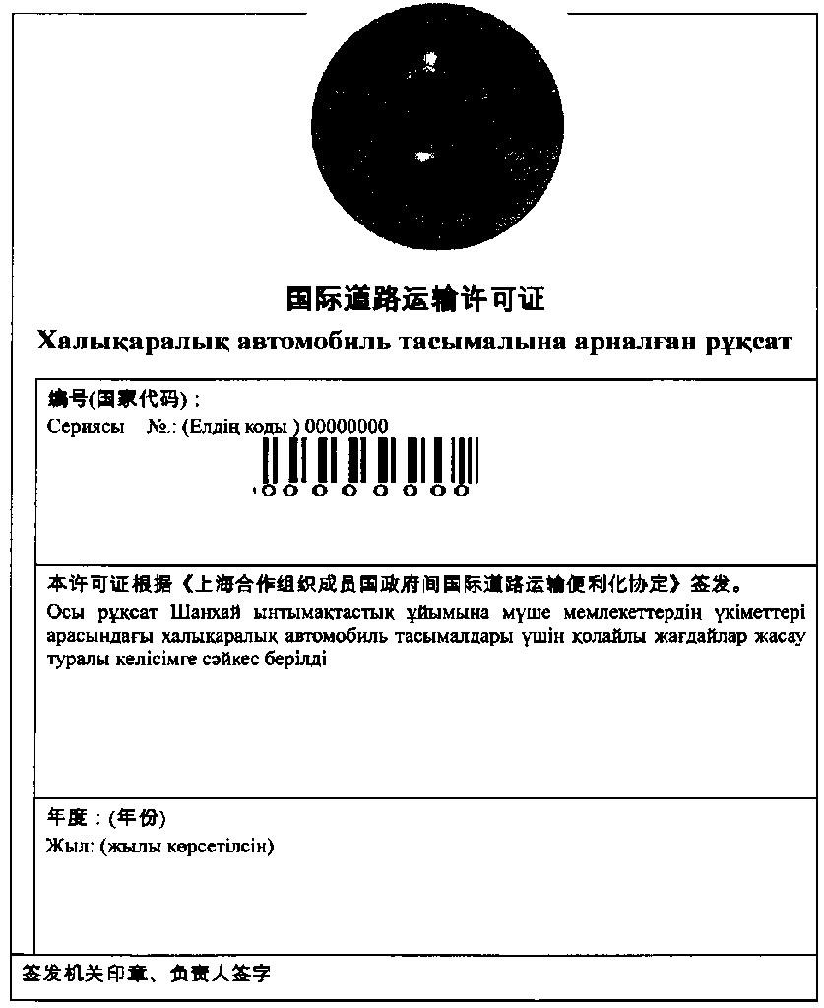

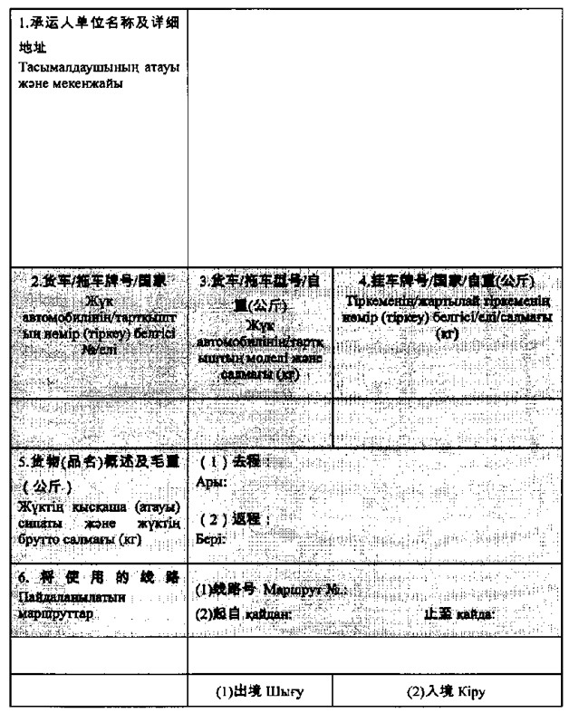

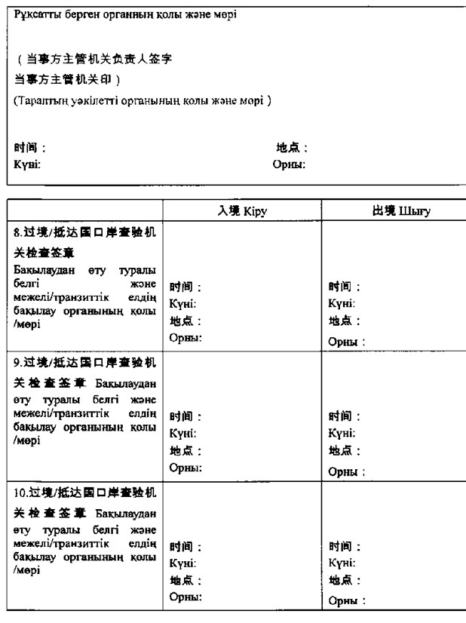

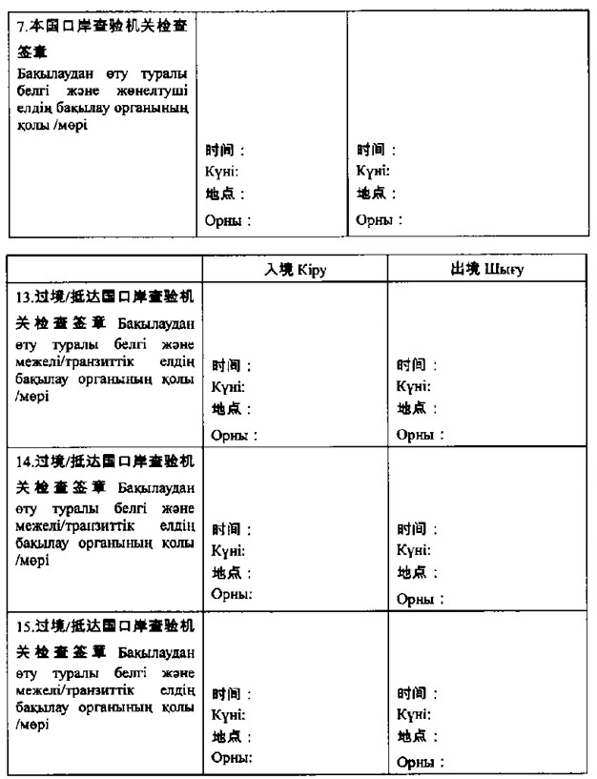

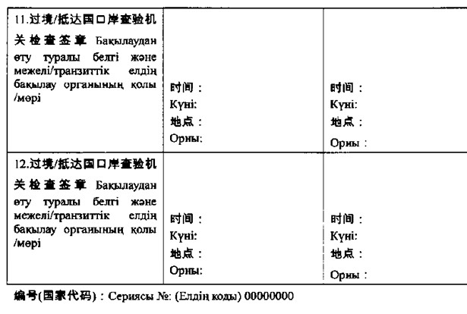

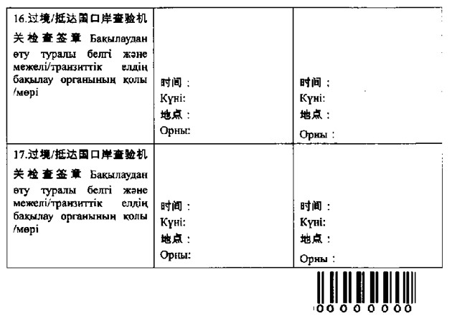

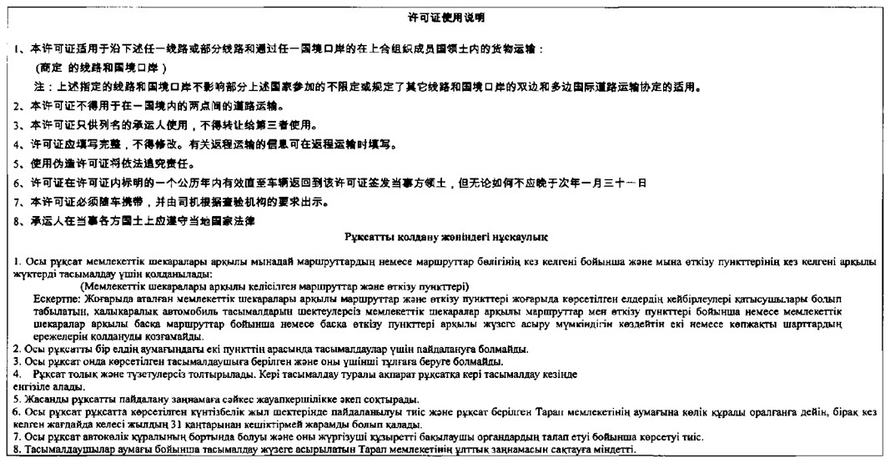

Шанхай ынтымақтастық ұйымына
мүше мемлекеттердің үкіметтері
арасындағы халықаралық автомобиль
тасымалдары үшін қолайлы жағдайлар
жасау туралы келісімге
№ 3 қосымша
Халықаралық автомобиль тасымалдары үшін қолайлы жағдайлар
жасау жөніндегі бірлескен комиссияның жұмыс жүргізу шеңбері
1-тармақ
Халықаралық автомобиль тасымалдары үшін қолайлы жағдайлар жасау жөніндегі бірлескен комиссияның (бұдан әрі - Бірлескен комиссия) негізгі міндеті Шанхай ынтымақтастық ұйымына мүше мемлекеттердің үкіметтері арасындағы халықаралық автомобиль тасымалдары үшін қолайлы жағдайлар жасау туралы келісімнің (бұдан әрі - Келісім) орындалуына мониторинг жасау және оны тиімді қолдануды қамтамасыз ету болып табылады.
2-тармақ
Бірлескен комиссия мынадай міндеттер мен функцияларды орындайды:
1) Келісімнің ережелерін келісілген және дәйекті қолдану үшін қызметке мониторинг жасау және оны үйлестіру және Келісімді іске асыру барысында туындайтын мәселелерді шешу;
2) Тараптардың кейіннен бекітуі үшін Келісімге жатқызылатын мемлекеттік шекаралар арқылы өтетін маршруттарға және/немесе өткізу пункттеріне қатысты өзгерістерді және/немесе толықтыруларды қарау;
3) халықаралық автомобиль тасымалдарына берілетін рұқсаттарға қатысты мынадай мәселелер бойынша шешімдерді талқылау және қабылдау, оның ішінде:
рұқсаттар квотасы және оны айқындау әдісі;
рұқсаттардың мазмұнын, пішімін, дайындау, тарату тәсілін және пайдалану қағидаларын өзгерту;
4) рұқсаттарды пайдалану практикасын талдау және рұқсат беру жүйесінің жұмыс істеуі туралы есептерді дайындау;
5) Тараптар мемлекеттерінің құзыретті органдарының Тараптар мемлекеттері әрқайсысының халықаралық автомобиль тасымалдарына қатысты заңнамасы мен қағидалары туралы, олардағы өзгерістер туралы ақпарат, сондай-ақ басқа да ақпарат алмасуына жәрдемдесу;
6) Тараптар мемлекеттері әрқайсысының заңнамасына сәйкес қауіпті жүктердің тізбелерін және оларды тасымалдау шарттары туралы ақпарат алмасу;
7) халықаралық автомобиль тасымалдарын жүзеге асыру жағдайларын жақсарту жөнінде ұсыныстар әзірлеу;
8) Келісімге қатысушы мемлекеттерге халықаралық автомобиль тасымалдары үшін қолайлы жағдайлар жасауға бағытталған халықаралық конвенцияларға қосылуға, сондай-ақ аталған конвенцияларды қолдануға жәрдемдесу;
9) Тараптар мемлекеттерінің аумақтарын жалғастыратын автокөлік дәліздерін дамытуға бағытталған бірлескен инвестициялық жобаларды іске асыру жөніндегі ұсыныстарды қарау;
10) Келісімге қатысты басқа да мәселелерді талқылау.
3-тармақ
Бірлескен комиссия Тараптар мемлекеттерінің әрбір құзыретті органының бір өкілінен және бір орынбасарынан тұрады.
4-тармақ
Бірлескен комиссияға Төрағалық ету жыл сайын бір Тараптан басқа тарапқа орыс әліпбиіне сәйкес әліпбилік тәртіппен өтіп отырады.
5-тармақ
Бірлескен комиссияның отырыстарына Тараптар мемлекеттерінің өкілдері және (немесе) олардың орынбасарлары, отырыстар күн тәртібі ескеріле отырып, Тараптар мемлекеттерінің өкілдері шақырған Тараптар мемлекеттерінің басқа да тиісті ведомстволарының, Шанхай ынтымақтастық ұйымы Хатшылығының өкілдері, сондай-ақ Бірлескен комиссияның мүшелерімен келісу арқылы Бірлескен комиссияның төрағасы шақырған тиісті халықаралық ұйымдардың өкілдері қатысады.
6-тармақ
Бірлескен комиссияның отырыстарында шешімдер консенсус негізінде отырыс хаттамалары нысанында қабылданады. Отырыстар хаттамаларының түпнұсқалары Келісімнің депозитарийінде сақталады.
7-тармақ
Бірлескен комиссияның отырысы жылына бір рет өткізіледі. Тараптардың бірінің бастамасы бойынша және басқа Тараптардың келісімімен кезектен тыс отырыстар өткізілуі мүмкін.
8-тармақ
Тұрақты жыл сайынғы отырыстар, әдетте, Бірлескен комиссияның төрағасы болып табылатын Тарап мемлекетінің аумағында өткізіледі. Кезектен тыс отырыстардың өткізілетін уақыты мен орны алдын ала уағдаластық бойынша айқындалады.
9-тармақ
Бірлескен комиссияның отырыстары Шанхай ынтымақтастық ұйымының ресми тілдерінде жүргізіледі.

© 2012. Қазақстан Республикасы Әділет министрлігінің «Қазақстан Республикасының Заңнама және құқықтық ақпарат институты» ШЖҚ РМК

